* 1. Procesos aplicados en Desparches

Los procesos en "Desparches" pueden entenderse como los pasos o flujos de trabajo que permiten que el sistema funcione correctamente. A continuación, se describen los procesos principales del sistema, aplicados al proyecto.

1. Registro y autenticación de usuarios
   * Entrada: Un usuario accede a la plataforma e inicia sesión o se registra.
     + Proceso:
     + El usuario ingresa sus datos en el formulario de registro.
     + El sistema valida la información y la almacena en la base de datos.
     + Si la cuenta ya existe, se notifica al usuario.
     + Si el registro es exitoso, el usuario puede personalizar sus preferencias.
   * Salida: El usuario puede acceder a su perfil y comenzar a explorar la plataforma.
2. Publicación de eventos y promociones por empresas
   * Entrada: Una empresa inicia sesión y accede a su panel de control.
     + Proceso:
     + La empresa selecciona la opción de "Crear evento" o "Publicar promoción".
     + Llena un formulario con los detalles (nombre, descripción, fecha, ubicación, imagen, etc.).
     + El sistema valida la información y almacena el evento en la base de datos.
   * Se actualiza el mapa interactivo y la lista de eventos.

* Salida: El evento o promoción es visible para los usuarios en la plataforma.

1. Búsqueda y recomendación de eventos
   * Entrada: Un usuario busca eventos o promociones en la plataforma.
     + Proceso:
     + El usuario ingresa palabras clave o usa filtros (categoría, ubicación, fecha).
     + El sistema consulta la base de datos y obtiene los eventos relevantes.
     + Un algoritmo de recomendación sugiere eventos basados en las preferencias del usuario.
     + Se muestran los eventos en un mapa interactivo y en una lista detallada.
   * Salida: El usuario encuentra eventos y promociones cercanas a sus intereses.
2. Interacción con el mapa en tiempo real
   * Entrada: Un usuario desea ver eventos en su ubicación.
     + Proceso:
     + El usuario accede al mapa interactivo.
     + Se obtiene la ubicación actual del usuario (con permiso de GPS).
     + Se filtran los eventos más cercanos y se muestran en el mapa con marcadores.
     + El usuario puede hacer clic en un evento para ver más información.
   * Salida: El usuario visualiza eventos y promociones en su entorno.
3. Gestión de eventos guardados y asistidos
   * Entrada: Un usuario quiere guardar eventos o revisar su historial de asistencia.
     + Proceso:
     + El usuario selecciona un evento y elige la opción "Guardar".
     + El evento se almacena en su perfil dentro de "Eventos guardados".
     + Si asiste a un evento, el sistema lo registra automáticamente.
     + La lista de eventos asistidos se actualiza en su perfil.
   * Salida: El usuario puede ver eventos guardados y su historial de asistencia.
4. Agregar reseñas y valoraciones
   * Entrada: Un usuario desea compartir su experiencia sobre un evento.
     + Proceso:
     + El usuario selecciona un evento asistido.
     + Escribe una reseña y califica el evento con estrellas.
     + El sistema valida y almacena la reseña en la base de datos.
     + Otros usuarios pueden ver la reseña dentro de la información del evento.
   * Salida: La reseña y calificación quedan publicadas para ayudar a otros usuarios.
5. Acceso a soporte técnico y preguntas frecuentes
   * Entrada: Un usuario tiene una duda o problema con la plataforma.
     + Proceso:
     + El usuario accede a la sección de preguntas frecuentes (FAQ).
     + Si no encuentra la respuesta, elige la opción de contactar soporte técnico.
     + Completa un formulario de ayuda o accede a un chat en vivo.
     + El equipo de soporte revisa el caso y responde con una solución.
   * Salida: El usuario recibe asistencia y su problema es resuelto.
   1. Prototipos aplicados a Desparches

Para el desarrollo de Desparches, se implementaron diversos prototipos en Figma con el objetivo de diseñar y optimizar la experiencia del usuario antes de su implementación final. Se crearon dos versiones principales del prototipo:

1. Versión Web: Diseñada para su uso en navegadores de escritorio, enfocada en una navegación intuitiva y una visualización óptima de eventos.
   1. Versión Móvil: Adaptada a dispositivos móviles, con una interfaz optimizada para exploración rápida y geolocalización eficiente.
   2. Roles en los Prototipos

Se definieron dos roles principales dentro de la plataforma, cada uno con accesos y funcionalidades específicas:

* + - Usuarios:
      * Acceden a la plataforma para descubrir eventos y promociones.
      * Pueden explorar el mapa interactivo en tiempo real.
      * Guardan eventos de interés y reciben recomendaciones personalizadas.
    - Administradores (Empresas/Organizadores):
      * Gestionan el contenido de la plataforma.
      * Crean, modifican o eliminan eventos y promociones.
      * Supervisan la actividad y autenticidad de los eventos.

Los prototipos en Figma han permitido visualizar y estructurar la interfaz de Desparches, asegurando una experiencia de usuario intuitiva y eficiente. Con estos diseños, se ha logrado representar fielmente las funcionalidades clave, facilitando futuras mejoras e integraciones tecnológicas.

* 1. Aplicación de Requerimientos en el Prototipo de Desparches

1. Pestaña de inicio:
   * Usuario

# La pestaña de inicio de la interfaz del usuario permite a los usuarios buscar eventos y promociones mediante filtros predefinidos como tipo de evento, fecha, ubicación y precio, mostrando resultados en tiempo real. Además, la plataforma ofrece una visualización dinámica de eventos y promociones activas, organizada de manera intuitiva y con una sección de destacados basada en las preferencias del usuario.

* + Interfaz de usuario gráfica

    El contenido generado por IA puede ser incorrecto.Administradores:

# La pestaña de inicio para administradores permite gestionar de manera eficiente los eventos y promociones de la plataforma. En esta sección, los administradores pueden visualizar los eventos creados, filtrarlos por categoría, fecha o popularidad, y acceder a detalles específicos de cada evento. Además, cuentan con botones de administración de los eventos, garantizando que la información publicada sea precisa y actualizada.

1. Interfaz de usuario gráfica, Aplicación

   El contenido generado por IA puede ser incorrecto.Pestaña mapa interactivo:

# La pestaña del mapa interactivo en Desparches permite a los usuarios explorar eventos y actividades en su entorno en tiempo real. A través del mapa, pueden visualizar los eventos disponibles, desplazarse por distintas ubicaciones y acceder a información detallada de cada evento.

* 1. Interfaz de usuario gráfica, Aplicación

     El contenido generado por IA puede ser incorrecto.Pestaña de creación y administración de eventos (Administrador):

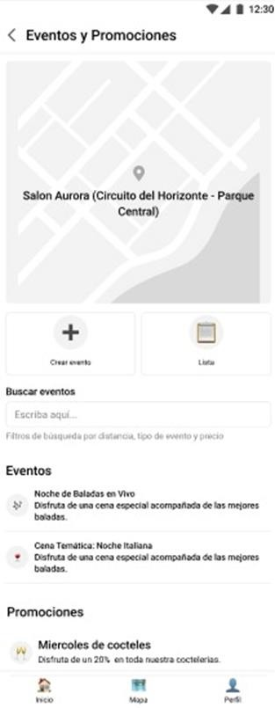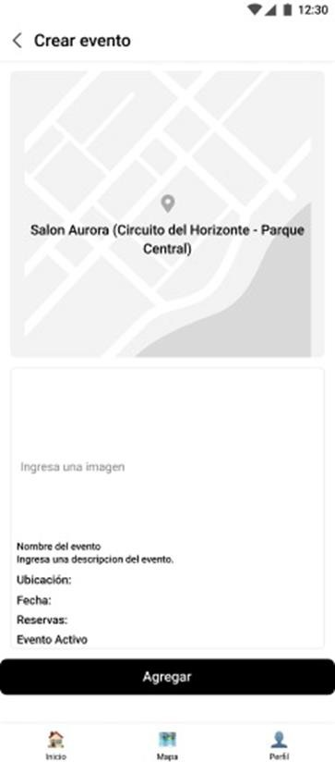

En estas pestañas, el administrador puede visualizar una lista de los eventos y promociones que ha creado. Además, mediante el botón "Crear Proyecto", puede acceder a la página de creación de eventos e ingresar detalles como el nombre, ubicación y fecha del evento.

1. Pestaña de perfil

# **Usuario:**

La pestaña de perfil del usuario permite gestionar su experiencia en la plataforma de manera personalizada. Desde esta sección, los usuarios pueden editar su información personal, ajustar sus preferencias y acceder a una lista de eventos guardados y asistidos. Además, tienen la opción de agregar reseñas y valoraciones a los eventos en los que han participado. También pueden consultar la sección de preguntas frecuentes y contactar al soporte técnico en caso de necesitar ayuda.

# Interfaz de usuario gráfica, Texto, Aplicación, Correo electrónico El contenido generado por IA puede ser incorrecto.Administrador:

La pestaña de perfil del administrador permite gestionar su configuración y acceder a herramientas clave de la plataforma. Desde esta sección, el administrador puede ajustar sus preferencias, visualizar el panel de administración, consultar la lista de eventos creados y revisar las reseñas recibidas. Además, cuenta con accesos directos a la sección de preguntas frecuentes y soporte técnico para resolver cualquier inquietud.

* 1. Interfaz de usuario gráfica, Aplicación

     El contenido generado por IA puede ser incorrecto.Pestaña de inicio de sesión:

La página de inicio de sesión permite a los usuarios ingresar sus credenciales y acceder a la plataforma. Al validar el usuario y la contraseña, el sistema identifica si la cuenta corresponde a un administrador o a un usuario, dirigiéndolos a la interfaz correspondiente según su rol.